# РОССИЙСКИЙ УНИВЕРСИТЕТ ДРУЖБЫ НАРОДОВ

## Факультет физико-математических и естественных наук

### Кафедра прикладной информатики и теории вероятностей

ОТЧЕТ ПО ЛАБОРАТОРНОЙ РАБОТЕ № 5 **«Основыинтерфейса взаимодействияпользователяссистемойUnixнауровне команднойстроки »**

дисциплина: *Операционные системы*

Студент: Саргсян Арам Грачьяевич

Группа: НПИбд-02-20

МОСКВА 2021 г.

**ЦЕЛЬ РАБОТЫ:** Приобретение практических навыков взаимодействия пользователя с системой посредством командной строки.

**Ход работы**

1. Сначала определим полное имя нашего домашнего каталога.(Рис. 1) 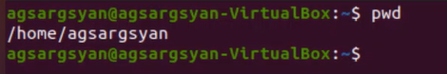 Рис. 1
2. Перейдем в каталог /tmp (Рис. 2) D:\Операционыые системы\лб5\screens\ris2.png Рис. 2
3. Выведем на экран содержимое каталога /tmp. Для этого используем команду ls с различными опциями. В первом случае выводятся просто имена файлов и каталогов. Во втором случае выводятся так же скрытые файлы. В третьем случае показывается еще и тип файлов. (Рис. 3-5) 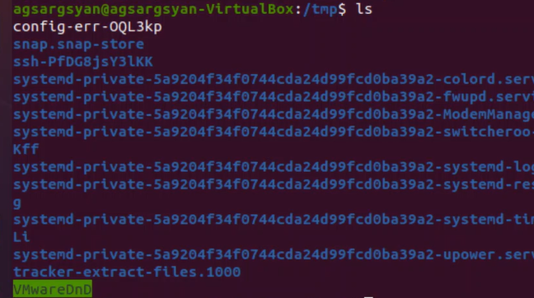 Рис. 3 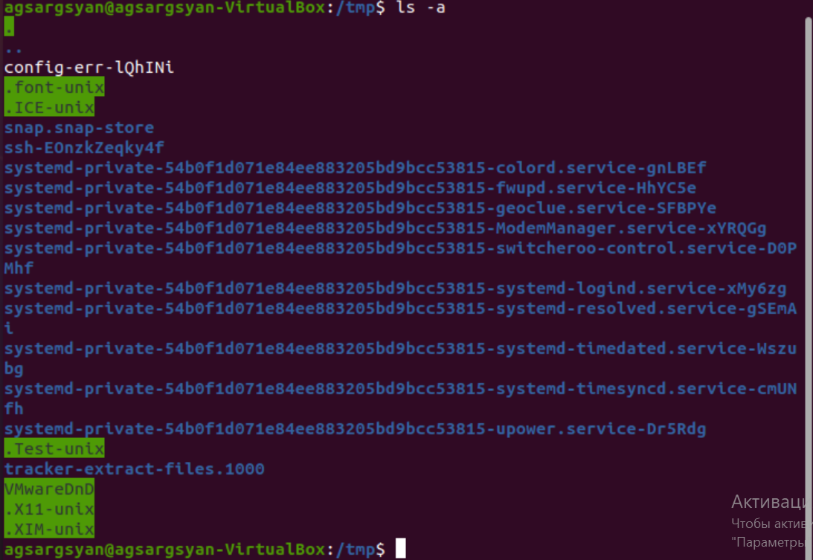Рис. 4 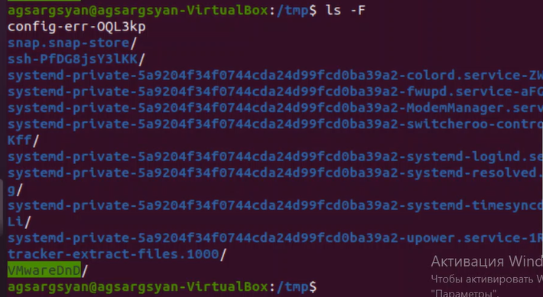Рис. 5
4. Определим, есть ли в каталоге /var/spool подкаталог с именем cron. Все-таки такой присутствует. (Рис. 6) 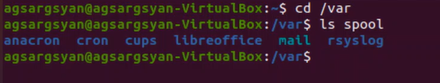 Рис. 6
5. Перейдем в домашний каталог и выведем на экран его содержимое (Рис. 7). Определим, кто является владельцем файлов и подкаталогов. Владельцем является *agsargsyan* 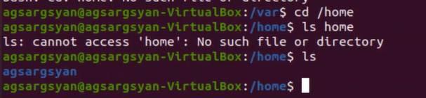Рис.7
6. В домашнем каталоге создадим новый каталог с именем newdir.(Рис.8) В каталоге ~/newdir создадим новый каталог с именем morefun. 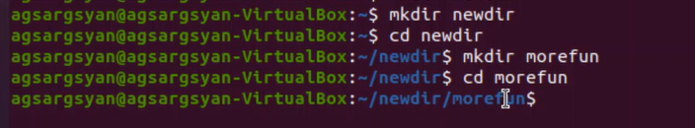 Рис. 8
7. В домашнем каталоге создадим одной командой три новых каталога с именами letters, memos, misk. Затем удалим эти каталоги одной командой. (Рис.9)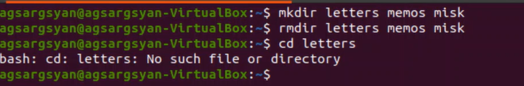

* Рис. 9

1. Попробуем удалить ранее созданный каталог ~/newdir командой rm. Проверим, был ли каталог удалён. - не был. (Рис. 10) 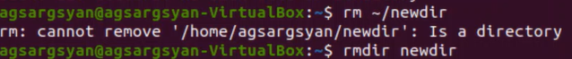 Рис. 10
2. Удалим каталог ~/newdir/morefun из домашнего каталога. Проверим, был ли каталог удалён. - удалился, урааа!!! (Рис. 11) D:\Операционыые системы\лб5\screens\ris11.png Рис. 11
3. С помощью команды man ls определим, какую опцию команды ls нужно использовать для просмотра содержимое не только указанного каталога, но и подкаталогов, входящих в него. Для этого необходимо использовать ключ -R. (Рис. 12) 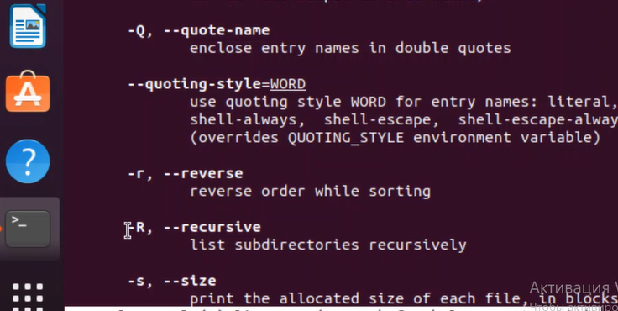 Рис. 12
4. С помощью команды man определим набор опций команды ls, позволяющий отсортировать по времени последнего изменения выводимый список содержимого каталога с развёрнутым описанием файлов. Это ключи -l и -t(Рис.13)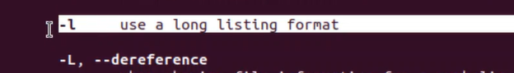 D:\Операционыые системы\лб5\screens\ris13b.png

* (Рис.13)

1. Используем команду man для просмотра описания следующих команд: cd, pwd, mkdir, rmdir, rm. (Рис. 14-18) 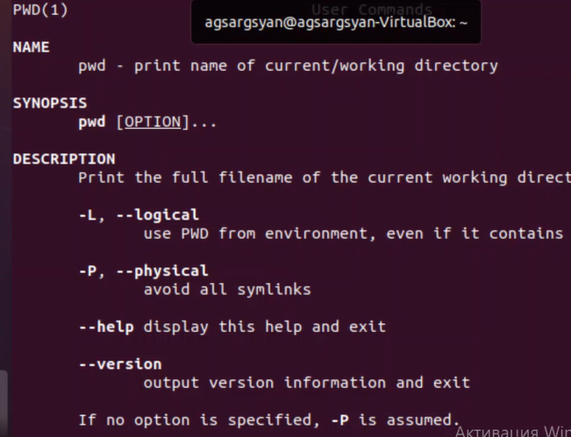 Рис. 14

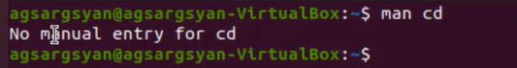 Рис. 15

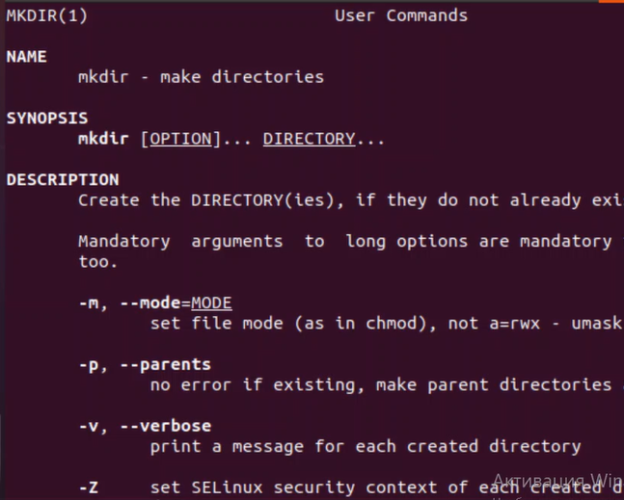 Рис. 16

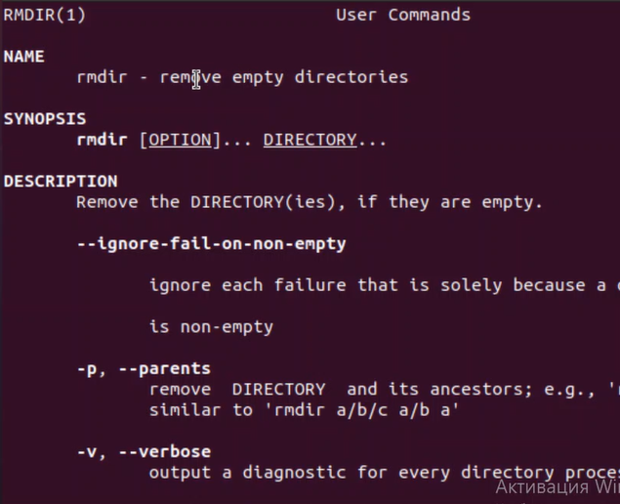 Рис.17

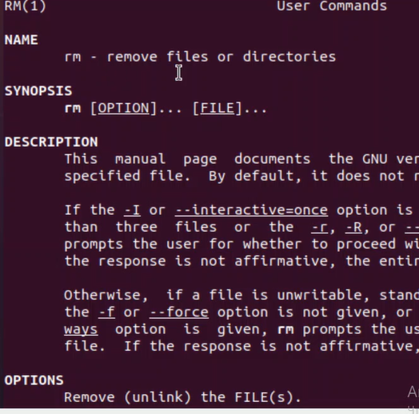 Рис. 18

1. Используя информацию, полученную при помощи команды history, выполним модификацию и исполнение нескольких команд из буфера команд. (Рис. 19) 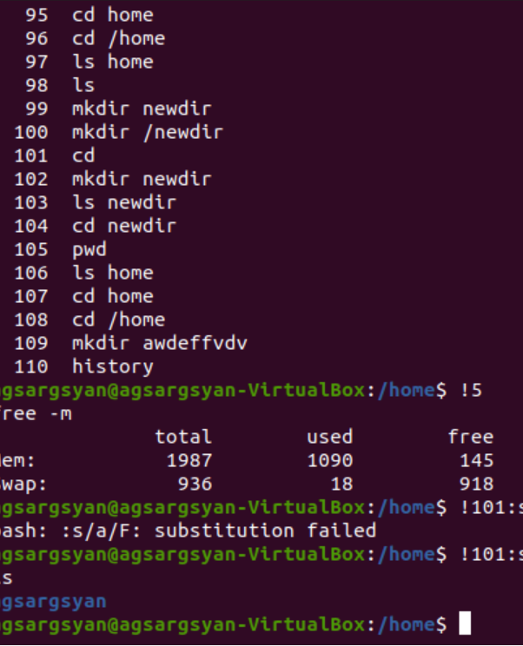 Рис.19

* **ВЫВОД:** В ходе лабораторной работы я приобрел навыки взаимодействия с операционной системой посредством командной строки